Домашние рекомендации для родителей подготовительной группы по теме ; « Животные жарких стран» 13.04.2020-19.04.2020
Уважаемые родители!
- Прочитайте книгу Р. Киплинга «Маугли», сказки о животных жарких стран.

- Посмотрите вместе с детьми мультфильмы « Как львенок и черепаха песню пели», «Голубой слоненок», «38 попугаев», «Золотая антилопа», «Маугли». Спросите у ребенка какую песню пел львенок, как голубой слоненок спас животных от засухи. Расскажите о мальчике, спасшем волшебную антилопу. Вспомните о мальчике, оказавшемся среди животных.

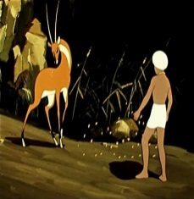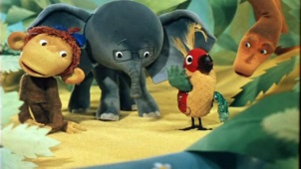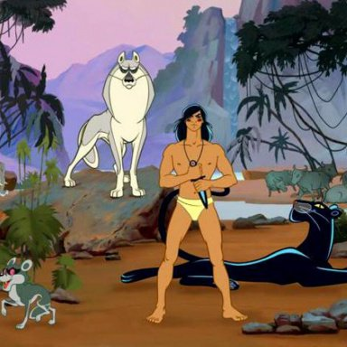
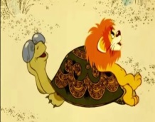

- Найдите в интернете картинки, с изображением диких животных: жирафа, бегемота, зебры, слона, льва, тигра, леопарда, кенгуру, верблюда, носорога. Расскажите об их характерных признаках и повадках.
Закройте глаза и представьте себе Африку. Пустыня. Вокруг то желтые, нежные, как пудра, пески, то серые, выветренные камни. Знойное небо дышит жарой.. Ни воды, ни кустика зелени. Это Африка. А рядом сплошная стена тропического леса: деревья, кусты, лианы. Листья на них толстые и сочные. Летают птицы, похожие на волшебные цветы Здесь всегда сумрачно и влажно. Слышится визг обезьян и рев хищников

4.Догадайтесь, о каком животном пойдет речь?

Животное с короткой рыжей, с темными поперечными полосами шерстью, обитающее в Индии и Азии. Ведет ночной образ жизни .Питается оленями, дикими свиньями, антилопами, мелкими животными, птицами.( Тигр).

Живут в Африке и Азии. Это самое тяжелое животное в мире. У него есть хобот и бивни.. Хобот выполняет роль носа, руки, соломинки для питья. (Слон).

Крупное хищное животное с короткой желтоватой шерстью и длинной гривой. Обитает в Африке. Живут группами. Питается зебрами, антилопами, газелями. (львы).

Дикая африканская полосатая лошадка. Питается травой. Живут они стадами. Полоски на теле столь же неповторимы, как и отпечатки наших пальцев. (Зебра).

Крупное животное южных стран с одним или двумя рогами на передней части носа, которые служат для защиты детенышей от хищников.
Обитает в Африке и Азии. Питается травой и ветками. (Носорог).

Крупное животное, живущее в пресных водах Африки. Питается травой. Большую часть времени проводит в воде. Ноздри, глаза и уши находятся наверху и поэтому, погрузившись в воду, он может дышать. (Бегемот).

Любит лазать по деревьям. Питается плодами, листьями, цветами и насекомыми. Обитает в Африке. Живут группами (стаями). Хвостом цепляется за ветки или срывает плоды. (Обезьяна).

Жвачное животное с одним или двумя жировыми горбами. Питается листьями и травой. Живут стадами. Он способен перевозить грузы, легко переносить жару и холод. Неделями может обходиться без пищи. (Верблюд).

Кенгуру- животное Австралии. Передвигается прыжками. У него мощные сильные задние лапы и хвост, с помощью которого оно удерживает равновесие. На животе у кенгуру сумка, с находящимся там маленьким детенышем. Кенгуру- травоядное животное.

Попробуйте составить рассказ о любом животном по выбору.
План рассказа
-Как называется животное.
-Где живет.
-Какое у него жилище.
-Какой внешний вид.
-Какие повадки.
-Чем питается?
-Как добывает пищу?
-Какие у него повадки?
Какие враги у него?
-Как защищается?
-Кто его детеныши?
5.«У кого кто?» Назовите маму и ее детенышей сначала в единств. Числе, а потом во мн. числе.
У слонихи-…( слоненок, слонята)
У тигрицы-.. (тигренок, тигрята)
У львицы…-(львёнок, львята).
У жирафа-… (жирафенок, жирафята).
У зебры-… (зебренок, зебрята).
У бегемотихи-… (бегемотик, бегемотики).
У верблюдицы-…(верблюжонок, верблюжата).
6..Игра «Кто как передвигается». Назовите животное и скажите ,как оно передвигается.
Тигр- (прыгает, бегает)
Лев- (прыгает, бегает).
Слон-(ходит)
Жираф-(ходит, бегает).
Зебра-( ходит, бегает).
Бегемот- (ходит, бегает, плавает).
Обезьяна- (прыгет, лазает и качается).

7..Игра «Чей, чья, чьё?» Скажите, чье это?
Шкура тигра-… (тигровая шкура).
Горб верблюда-…(верблюжий горб).
Грива льва-…(львиная грива).
Хобот слона-…(слоновый хобот).
Шея жирафа-… (жирафовая шея).
Полоски зебры-…(зебровые полоски).
Хвост обезьяны-…(обезьяний хвост).

8. Объясните ,какому человеку подходит это выражение.
«Львиная грива»- (О человеке, у которого на голове пышная, огромная прическа, много волос).
«Крокодиловы слезы»- (так можно сказать о человеке, проливающем слезы).
«Топает как слон»- (Это человек с тяжелой походкой».
«Кожа, как у бегемота»- (О человеке, которого ничем не удивишь).
«Обезьяньи ужимки»- (Так говорят о том, кто любит кривляться).
«Черепаший шаг»- (Человек, который медленно ходит».

9..Игра «Наоборот»
Подберем противоположные по значению слова.
Злой- добрый.
Большой- маленький.
Тепло- холодно.
Сытый- голодный.
Друг-враг.
Пестрый- однотонный.
Сидеть- двигаться.

9..Игра «Что лишнее?»
Тигр, тигрица, тигренок, тигровый, слоненок.
Слон, слониха, слово, слоновый, слоненок.
Зебра, зеленеть, зебрята, зебренок.

10.. Игра «Кому что нужно?» Кому нужны эти части тела?
Полосы и когти нужны….(тигру).
Грива и когти нужны…(льву).
Хобот и бивни нужны…(слону).
Полосы и копыта нужны-…(зебре).
Длинная шея и пятна нужны…(жирафу).

11. Выйчите стихотворение С. Я. Маршака для автоматизации звука (С)
